МИНИСТЕРСТВО ОБРАЗОВАНИЯ И НАУКИ ДНР

ГОСУДАРСТВЕННОЕ ОБРАЗОВАТЕЛЬНОЕ УЧРЕЖДЕНИЕ ВЫСШЕГО ПРОФЕССИОНАЛЬНОГО ОБРАЗОВАНИЯ

«ДОНЕЦКИЙ НАЦИОНАЛЬНЫЙ ТЕХНИЧЕСКИЙ УНИВЕРСИТЕТ»

Кафедра ПИ

Институт КНТ

Факультет ИСП

Лабораторная работа №1

Курс: Профессиональная практика программной инженерии

Выполнил

ст. гр. ПИ-18в

Суханов А.А.

Проверил

Ищенко А.П.

Донецк – 2022

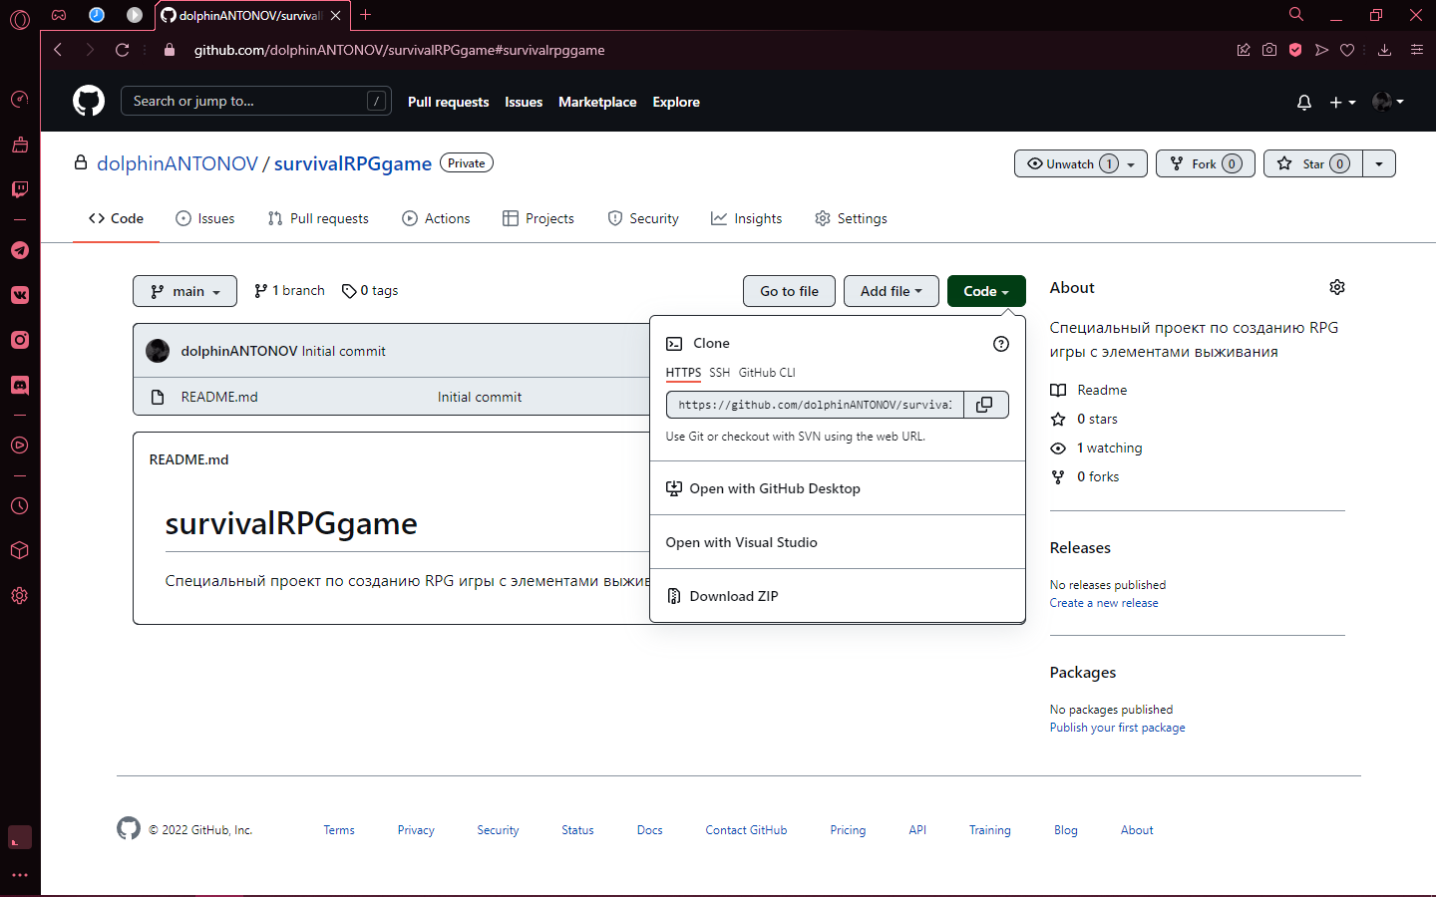

Рисунок 1 – Копирование адреса, созданного репозитория

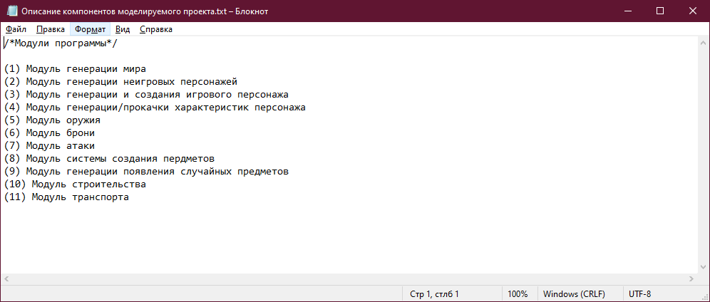

Рисунок 2 – Описание модулей программы

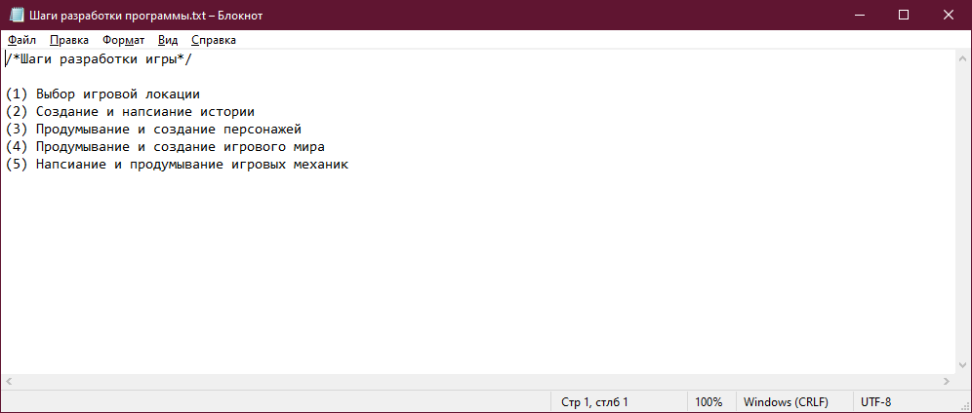

Рисунок 3 – Описание шагов разработки программы

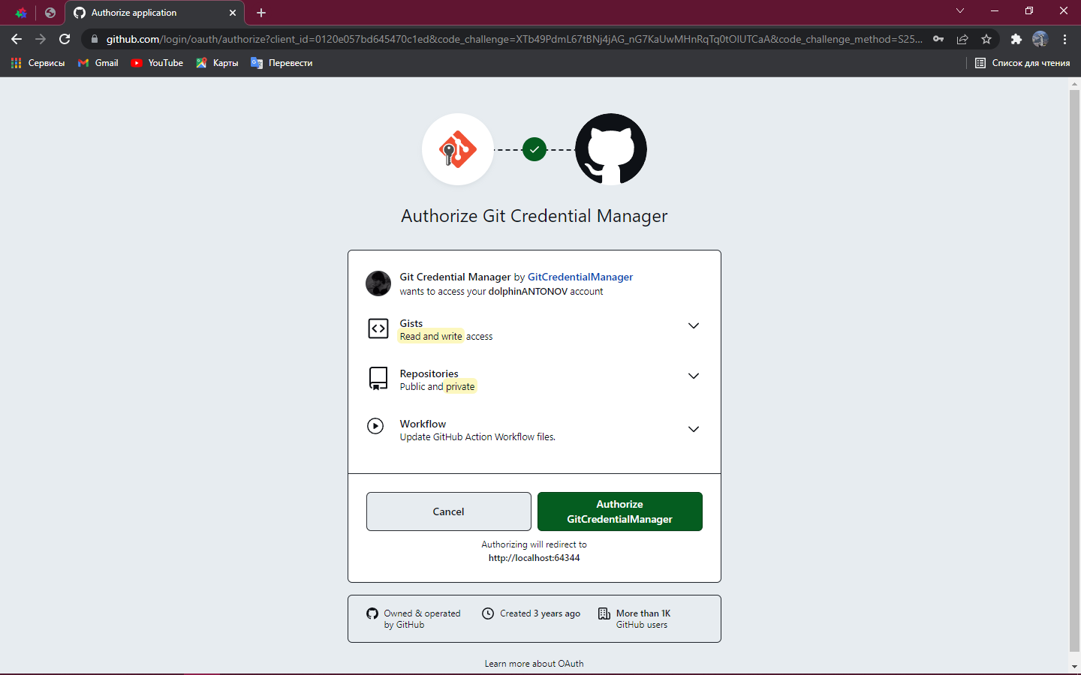

Рисунок 4 – Авторизация на github

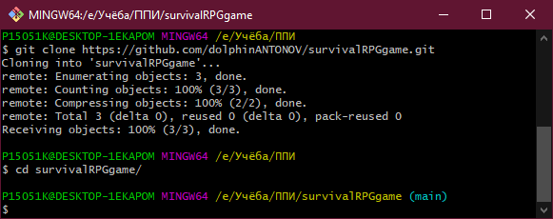

Рисунок 5 – Клонирование созданного репозитория на локальную машину

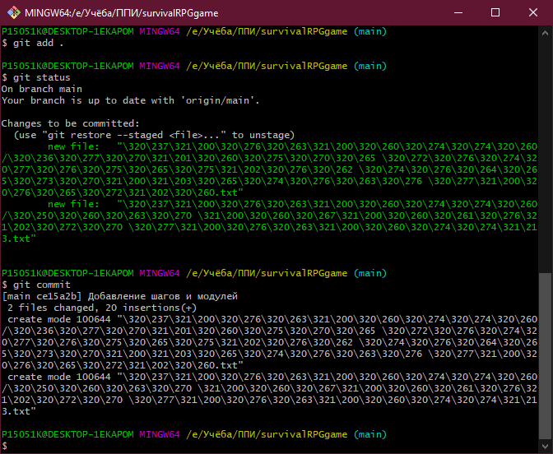

Рисунок 6 – Проверка статуса и добавление комита

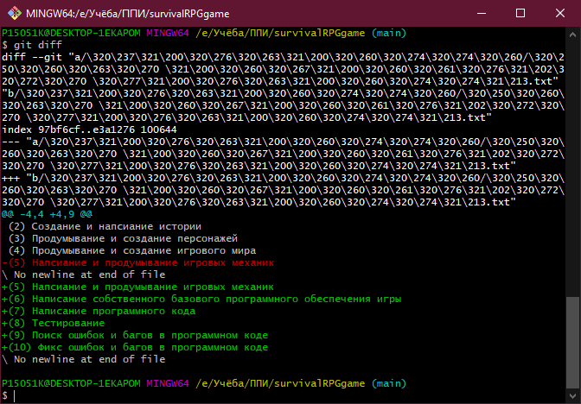

Рисунок 7 – Проверка изменений в файле